Lunes
30
de Agosto

Segundo de Primaria
Lengua Materna

Escribo y leo mi nombre

Aprendizaje esperado: Trabaja con su nombre y el de sus compañeros. Utiliza sus datos personales para crear una tarjeta de identificación. Explora documentos como el acta de nacimiento y la cartilla de vacunación para reflexionar sobre la información personal que contienen.

Énfasis: Bienvenida a las niñas y los niños que ingresan a 2º grado. Escribe y lee su nombre propio. Escribe palabras que inicien como el nombre propio (misma sílaba o letra). Usa mayúsculas en nombres propios. Conoce que los apellidos también se escriben con mayúscula inicial.

¿Qué vamos a aprender?

Realizarás una serie de actividades sobre la escritura y lectura de tú nombre. Jugaras y recordaras algunas características que tienen los nombres propios.

¿Qué hacemos?

Este ciclo escolar lo comenzarás leyendo. Pon mucha atención al siguiente poema.

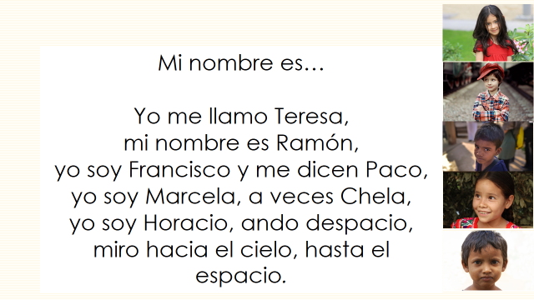

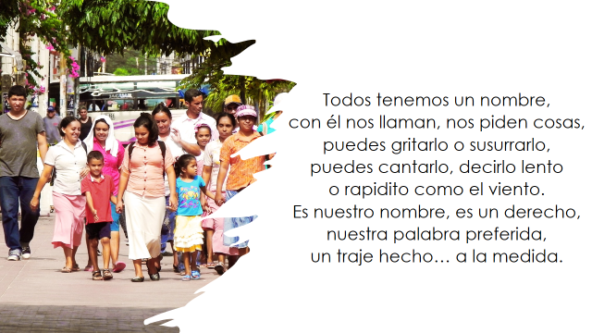

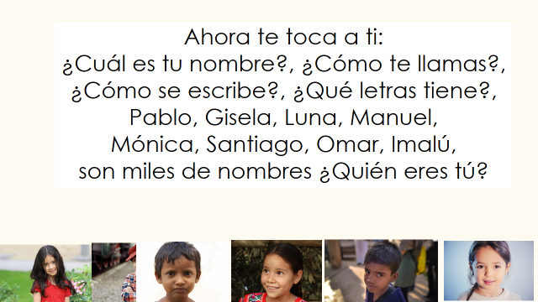

Es interesante cuando habla de todas las formas en las que utilizamos nuestro nombre.

Tener un nombre es un derecho, nos identifica, ¿Qué nombres pudiste identificar?

Ramón, Teresa, Horacio, Pablo, Santiago, Sandra.

Fíjate bien cómo se escriben estos nombres. ¿Qué tienen en común?

Lo que tienen en común es que todos son nombres propios que inician con mayúsculas.

El inicio de nuestros nombres siempre se escribe con letra mayúscula.

¿Recuerdas bien cuáles son verdad? Observa con atención.
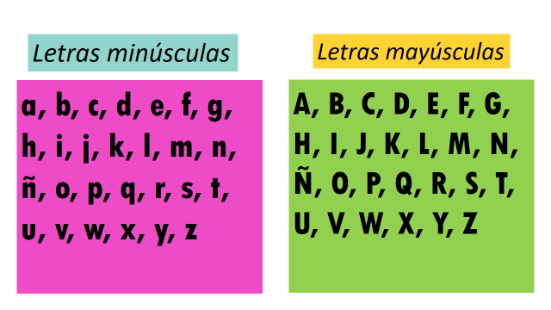
¿También nuestros apellidos se escriben con mayúsculas?

Así es, a ver escribe tu nombre y recuerda la escritura de los nombres y apellidos.

Se te mostrarán algunas opciones para que en casa juegues a escribir tus nombres y los de otras personas.

¿Qué vamos a hacer?

Vamos a jugar, el juego se llama “El nombre oculto”. Fíjate muy bien cómo se juega y después hazlo tú en casa con apoyo de algún familiar.

¿Qué instrucciones seguimos?

Pues bien, aquí se tienen dos hojas blancas, pero tienen un nombre escondido.

Trataremos de descubrir dos nombres siguiendo las pistas que aparecen en un sobre, luego comprobaremos si están escritos en este papel mágico. Puedes leer y ayudarme a hacer lo que digan las instrucciones de cada sobre.

El primer sobre dice.

Busca en el libro más grande.

Ordena las letras para encontrar el nombre.

Pista: Fíjate bien cuál es la letra mayúscula, con esa debes empezar.

Dice “Amelia”, ¿Será ese uno de los nombres ocultos?

Vamos a ver si es cierto, toma un poco de pintura y agua en este pincel y pásalo suavemente sobre la hoja uno.

Es correcto, el nombre está correcto, ¡qué forma de aparecer!

Vamos con el siguiente sobre, dice lo siguiente:

El nombre empieza con la tercera letra del alfabeto.

Las letras 2, 4 y 6 son vocales, corresponden a la letra inicial de las imágenes en las tarjetas.

La letra 3 corresponde a la letra inicial de la palabra que utilizamos para nombrar a esa persona que nos dio la vida y que celebramos cada 10 de mayo.

La letra 5 corresponde a la letra anterior a la que acabas de escribir.
Resuelve el acertijo y al final deberán haber encontrado el nombre: Camilo.

Pues bien, vamos a ver si nuestra respuesta es la correcta, ¿Puedes descubrir el nombre oculto en el papel, por favor?

Toma pincel con pintura y lo pasa encima de la hoja, deberá aparecer el nombre Camilo.

Qué divertido, además podemos ver que lleva mayúscula inicial.

Ambos nombres están escritos con mayúscula. Recuerda que puedes pasar tu dedo para leer estos nombres.

Recuerda que cada una de las letras tiene un sonido, a cada letra o grafía le corresponde un sonido, como la /m/ o la /s/.

¿Qué haremos ahora?

Investigadores de inconsistencias. Se te mostrarán dos nombres completos y tú vas a decir qué es lo que hay que cambiar. En la pantalla podrás ver el primer nombre. ¿Me ayudas a leerlo, por favor?

Dice:

¿Qué encontraste en el nombre? Diles a tus papás, abuelos, hermanos y anuncien si el nombre requiere algunos cambios.

El nombre “Laura” debe iniciar con mayúscula, y luego la doble R no debe llevar mayúscula, tampoco la A final.

En la pantalla ya aparece el nombre con los ajustes o cambios que mencionas.

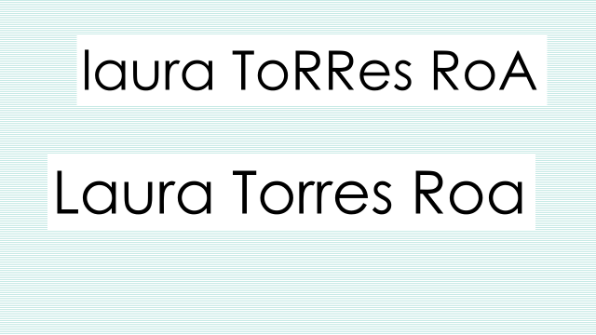

¿Podemos ver otro ejemplo?

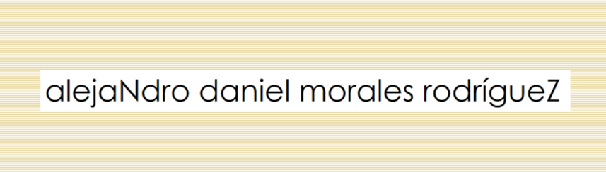

¿Qué ajustes debemos hacer?

Debe llevar mayúscula inicial el nombre “Alejandro” y “Daniel”, su segundo nombre, además con mayúscula cada uno de los apellidos “Morales” y “Rodríguez”.

Además, debes poner en minúsculas la letra N que aparece en Alejandro y la letra zeta que aparece al final de Rodríguez.

¡Muy bien! Entonces quedaría de la siguiente manera

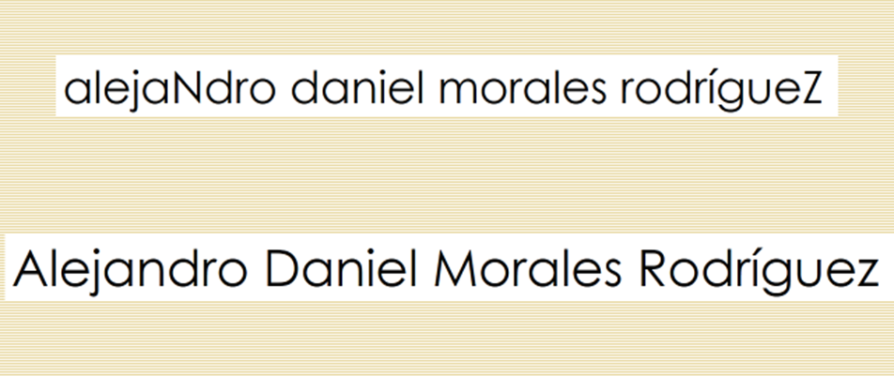

Por último, vamos a ver si eres capaz de escribir tres palabras que inicien con la letra inicial de mi nombre.

Imelda, tiene tres palabras con “I” podrían ser iguana, insecto e iglesia.

- Iguana.
- Insecto.
- Iglesia.

Cabe señalar las letras mayúsculas iniciales.

Vas a observar un nombre más y tratarás de seleccionar, a partir de ese nombre, palabras que empiecen con la primera sílaba.

Fíjate en las imágenes, algunas solo son distractores, pero algunas otras son las palabras que buscamos.

Observa, ¿Qué dice la imagen?
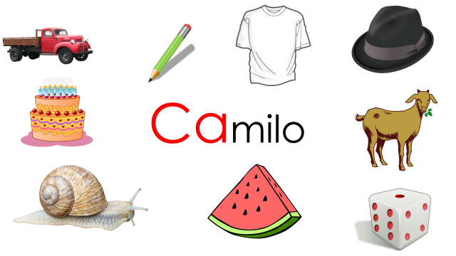

Aparece el nombre “Camilo”, la primera sílaba es “ca”, creo que tengo la primera, es “camión”.

¡Fíjate en las imágenes! ¿Qué otra palabra se puede identificar que inicie con la sílaba “ca”?

- “camiseta”.

Hay dos palabras más, ¿Cuáles son?
- cabra” y “caracol”.

Si estuviera la palabra Carolina entonces tendríamos que escribirla con mayúscula inicial pues es un nombre propio, no se les olvide ¡eh!

Hoy recordaste algunas características de cómo debes escribir los nombres propios; es decir, utilizaste mayúscula inicial para escribir nombres y apellidos.

Hiciste diferentes actividades para identificar la mayúscula e incluso identificaste algunas inconsistencias en nombres completos.

Es importante que juegues a buscar palabras dentro de tu nombre, trata de escribirlas y después leerlas.

El Reto de Hoy:

Puedes buscar más palabras e investigar, preguntando a tus familiares.

Escribe esas palabras en tu cuaderno.

Si te es posible consulta otros libros y comenta el tema de hoy con tu familia. Si tienes la fortuna de hablar una lengua indígena aprovecha también este momento para practicarla y platica con tu familia en tu lengua materna.

¡Buen trabajo!

Gracias por tu esfuerzo.

Para saber más:
Lecturas

https://libros.conaliteg.gob.mx/

